Giới thiệu Bài toán
Bài toán chúng tôi thực hiện là bài toán xây dựng mô hình nhận diện khung cảnh có chứa người / không có chứa người trên thiết bị như camera checkin trong nhà.

Dữ liệu sử dụng
Chúng tôi sử dụng bộ dữ liệu Visual Wake Word dataset.

Mô hình sử dụng
Chúng tôi sử dụng phương pháp One-for-all MCUNet để training model lớn, đạt hiệu suất cao trên tập dataset lớn. Sau đó sử dụng ProxylessNAS (phương pháp sử dụng một mô hình dự đoán độ chính xác dựa trên kiến trúc) để tìm ra model con tốt nhất, yêu cầu peak memory < 256KB với hiệu suất tương đương.
Dưới đây là mô hình supernet dùng để train from scratch.
Các thông số của mô hình lớn:
Số layer: 20, Parameters: 2.5M, Peak memory: 512kbB, MACs: 140.9M
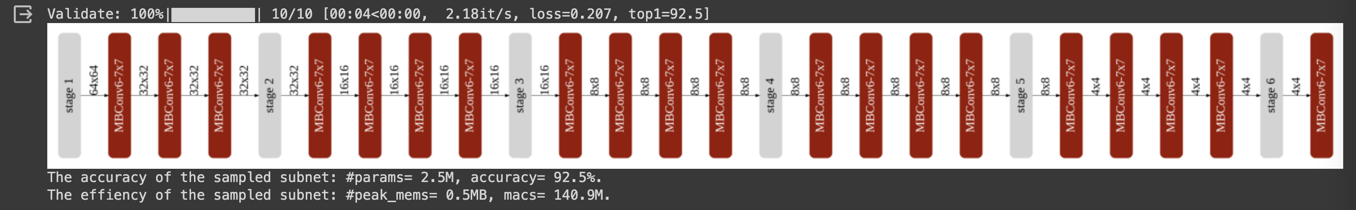
Dưới đây là mô hình con tốt nhất được tìm thấy.
Số layer: 14, Parameters: 0.7M, Peak memory: 256kB, MACs: 72.9M
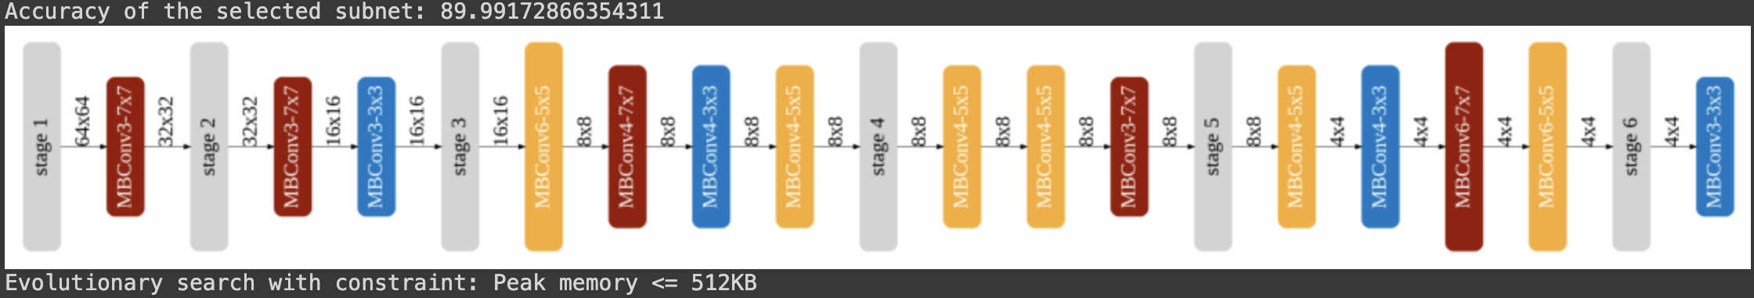
Kết quả test của mô hình mới

